Муниципальное бюджетное дошкольное образовательное учреждение
«ЦРР-детский сад № 102»
654011, ул. Пр-т Авиаторов – 33, mbdou102@mail.ru

Проект

«Мы светлую память храним…»

Авторы:
Карпизенкова И.В.
Воспитатель

Новокузнецк 2015

Содержание
Введение……………………………………………………………………. | 3
Ожидаемый результат проекта …………………………………………… | 6
План мероприятий по реализации проекта ……………………………… | 7
Список литературы ………………………………………………………. | 9
Приложения ……………………………………………………………… | 10

Введение

В 2015 году исполняется знаменательная дата – 70-летие Победы в Великой Отечественной войне. Это великий праздник для всей России. Наш долг сегодня помнить о тех, кто не вернулся с полей сражений и позаботиться о тех кто, нуждается в нас сегодня! Поэтому важно, чтобы ребенок уже в дошкольном возрасте почувствовал личную ответственность за родную землю и ее будущее. В связи с этим проблема нравственного – патриотического воспитания детей дошкольного возраста становится одной из актуальных, это основа формирования будущего гражданина.
Проект «Мы светлую память храним…» направлен на работу по воспитанию у дошкольников чувства гордости за свой народ, уважения к его свершениям и достойным страницам истории, предполагает привлечение детей и родителей к изучению знаменательных дат Великой Отечественной войны 1941-1945 годов и участию в мероприятиях по подготовке и празднованию 70-летия Победы.
Наличие теоретических и практических знаний у педагогов, наглядного и дидактического материала. Накопление, систематизация материалов по патриотическому воспитанию, наличие методической и художественной литературы.
Цель проекта - формировать патриотические чувства на основе ознакомления с ближайшей средой и боевыми традициями земляков; пополнить знания об отдельных страницах героической истории нашего села; познакомить с памятником, воспитывать детей в духе патриотизма, любви к Родине, расширять гендерные представления, формировать в мальчиках стремление быть сильными, смелыми, стать Защитниками Родины, воспитывать в девочках уважение к мальчикам как будущим защитникам Родины.
Задачи проекта:

1. Пробудить интерес к истории родного города.

2. Формировать действенное отношение к ближайшему окружению, историческим и памятным местам, стремление к их сохранению.
4. Развивать умение отражать свои впечатления в разнообразной деятельности (моделировании, коллекционировании, изобразительной деятельности и т. д.) .
5. Вовлекать родителей в опознавательный диалог с детьми посредством разработки детско-родительских проектов и совместного поиска информации.
6. Привлекать родителей к участию в создании наглядно-дидактического материала по теме Великой Отечественной войны.
Задачи проекта «Мы светлую память храним…» решаются интегрировано, в ходе освоения всех образовательных областей.
Задачи образовательной области «Социально-коммуникативное развитие»:
- развитие игровой деятельности детей
- формирование гражданской принадлежности, патриотических чувств, чувства принадлежности к мировому сообществу.
- развитие свободного общения с взрослыми и детьми;
- развитие всех компонентов устной речи детей (лексической стороны, грамматического строя речи, произносительной стороны речи; связной речи - диалогической и монологической форм) в различных формах и видах детской деятельности;
-практическое овладение воспитанниками нормами речи.
Задачи образовательной области «Познавательное развитие»:
-развития у детей познавательных интересов,
-развитие познавательно-исследовательской и продуктивной (конструктивной) деятельности;
- формирование целостной картины мира, расширение кругозора детей.
Задачи образовательной области «Художественно-эстетическое развитие»:
- формирование целостной картины мира, в том числе первичных ценностных представлений;
- приобщение к словесному искусству (стихи, загадки, рассказы, в том числе развитие художественного восприятия и эстетического вкуса) .
- развитие продуктивной деятельности детей;
- развитие детского творчества;
- приобщение к изобразительному искусству.
Задачи образовательной области «Речевое развитие»:
- развитие всех компонентов устной речи детей (грамматического строя речи, произносительной стороны речи; связной речи – диалогической и монологической форм), формирование словаря, воспитание звуковой культуры речи. Развитие свободного общения с взрослыми и детьми, овладение конструктивными способами и средствами взаимодействия с окружающими.
Задачи образовательной области «Физическое развитие»:
-сохранение, укрепление и охрана здоровья детей;
-развитие интереса к участию в подвижных играх и спортивных, физических упражнений, активности в самостоятельной двигательной деятельности.
Участники проекта:
- дети всех групп, воспитатели, старший воспитатель, музыкальные руководители, родители воспитанников.
Время проведения проекта с 1 марта 2015г. – 30 мая 2015г. (краткосрочный)
Тип проекта – познавательно-творческий.
Основные формы реализации проекта:
Экскурсии, непосредственно образовательная деятельность, игры, беседы, чтение, заучивание, досуги, праздники, развлечения, консультации для родителей, памятки, анкетирование, круглый стол, совместная деятельность, папки – передвижки, ширмы – раскладушки, выставки.
Ожидаемые результаты:
- Освоение доступных знаний об истории родного Отечества.
-Приобретение детьми навыков социального общения с взрослыми.
-Проявление внимания и уважения к ветеранам и пожилым людям, оказание посильной помощи.
-Создание альбомов: «Памяти павших»; «Победе-70»; «Наша Армия отважна и сильна».
Дата старта проекта: 01.03.2015г.

Таким образом с помощью этого проекта у детей сформируются чувства гордости за свою Родину, волевые качества: смелость, целеустремлённость, чувство товарищества, желание помочь в беде, эмоционально-положительного отношения к воинам – защитникам, желание подражать им, быть такими же смелыми, отважными, сильными и благородными, а у родителей сформируется значимость в воспитании патриотических чувств у детей – дошкольников.

Перспективный план мероприятий, посвященный празднованию 70-летия Победы в Великой Отечественной Войне

Цели мероприятия:
- расширить знания учащихся о Великой Отечественной войне;
- способствовать развитию речи, способности выразительно передавать смысл прочитанных стихотворений;
- воспитывать патриотические чувства: уважение к старшему поколению, чувство гордости за свой народ, свою Родину.

Этапы проведения проекта

Период |  | Мероприятия | Ответственные
Подготовительный этап

Март | 1неделя | * Сбор и анализ литературы по данной теме | Ст. воспитатель,  Воспитатели
 | 2 неделя | * Составление плана работы | Воспитатели
 | 3 неделя | * Уроки мужества - тематические беседы в группах «Праздник Победы», «Никто не забыт, ничто не забыто», «Пришла весна – весна Победы! »  * Встреча с ветеранами ВОВ «Времён связующая нить» (виртуальная встреча, использование ИКТ) | Воспитатели
 | 4 неделя | * Спортивное развлечение  «Аты-баты, мы солдаты» | Воспитатели  Ст. воспитатель
Основной этап

Апрель | 1неделя | * Проведение занятия, посвященного 70-летию Победы ВОВ.  * Рассматривание иллюстраций, фотографий, плакатов, орденов. | Воспитатели
 | 2 неделя | * Выставка совместных работ (поделок) детей и родителей посвященные Победе  * Чтение рассказа «Три подвига» Сергея Алексеева | Воспитатели
 | 3 неделя | * Информация для родителей (стенды, папки-передвижки. консультации и т. д.)  Оформление тематических уголков в группах «Мы помним героев ВОВ», «Наши земляки – герои ВОВ» | Воспитатели
 | 4 неделя | * Творческие мероприятия для воспитанников - музыкально-литературный салон «Песни, с которыми мы победили», конкурс стихов | Воспитатели, муз.  руководители
Май | 1 неделя | *Праздничный концерт «Победа в сердцах поколений» для родителей, сотрудников, ветеранов ВОВ | Воспитатели, музыкальные руководители
 | 2 неделя | *Конкурс рисунков на асфальте «Миру – мир! » | Воспитатели
 | 3 неделя | 70 добрых дел - конкурс добрых дел, изготовление поделок-сувениров для ветеранов | Воспитатели  Родители
 | 4 неделя | * Проведение совместной акции с родителями «Ветеран живет рядом»  (адресное посещение, оказание помощи в быту) | Воспитатели  Родители

Презентация проекта: Праздничный концерт «Победа в сердцах поколений» для родителей, сотрудников, ветеранов ВОВ.
Список использованной литературы

1. Жиренко О.Е., Лапина Е.В., Киселева Т.В. Я – гражданин России! Классные часы по гражданскому и патриотическому воспитанию: 1-5 классы. – М.: ВАКО, 2006.
2. Калашникова О.В. Праздники круглый год: в учебное время и летом. – В.: Издательство «Учитель», 2002.
3. Праздник – ожидаемое чудо! Лучшие внеклассные мероприятия. 1-4 классы. – М.: ВАКО, 2006.
4. Савинова С.В. Праздники в начальной школе. – В.: Издательство «Учитель», 2002.

Приложение 1

« Мы светлую память храним…»

Детям дошкольного возраста, живущим сегодня, события ВОВ осознать чрезвычайно сложно, поэтому следует вдумчиво и бережно подходить к проблемам ознакомления дошкольников с этим периодом в истории при подготовке к 9 мая в детском саду.

Страшные годы Великой Отечественной войны отходят все дальше и дальше. Остается все меньше и меньше участников и очевидцев этого события. Современные дети знают о звездных войнах, суперменах и космических рейнджерах из мультфильмов, кинобоевиков и компьютерных игр. Ребенок по своей природе обладает чуткостью, чтобы понять и разделить страдания другого, его восприятие эмоционально, непосредственно и образно. Мы, взрослые, должны использовать эту особенность при ознакомлении дошкольников с фактами истории нашей Родины, в частности, с подвигом народа в ВОВ.

У каждой страны, каждого народа есть свои праздники. 70 лет назад на нашу Родину напали фашисты, иноземные захватчики. Эта страшная и жестокая война длилась долгих, и тяжелых 4 года. Ее назвали Великой Отечественной войной. (Отечественной она называется потому, что в этой войне люди сражались за Родину, защищали Отечество). На рассвете 22 июня 1941 года, когда города и села нашей Родины спали мирным сном, в воздух поднялись немецкие самолеты с бомбами. Немецко-фашистская Германия вероломно, без объявления войны, напала на нашу страну. Немцы хотели лишить наш народ свободы, захватить земли и города. Фашисты надеялись расправиться с нами быстро и стремительно. Но их планам не суждено было сбыться. Наши люди, как один, поднялись на защиту своей Родины и Отчизны. Каждый день эшелоны увозили солдат на фронт (фронтом называется линия расположения войск). Родные и близкие провожали солдат со слезами на глазах. На фронте солдатам было очень тяжело. Не зная отдыха, солдаты рыли окопы (окопами называют укрытия для стрельбы и защиты от огня, уставшие и измученные они тащили на себе тяжелые пушки, вели прицельный огонь и погибали за свою страну. Война была тяжелой и кровопролитной. Бойцы не щадя себя защищали свою Родину! «Победа будет за нами! » - эти слова были повсюду. Сидеть в сыром окопе, периодически поднимаясь в атаку под плотным огнем противника – было очень нелегко. Порой, единственной защитой от непогоды, у солдат, были шинель и плащ-палатка. Плащ-палатка служила защитой от ветра, снега и дождя. Шинель нередко служила солдатам не только одеждой, но и одеялом и спасая ночью от холода. Фашисты хвастались, и говорили, что Новый год они встретят уже в Москве, но красная армия смогла остановить их наступление. Наши танкисты, отважно сражались и били фашистов на земле. А смелые летчики – с красными звездами на самолетах – уничтожали фашистов в небе. Храбрые моряки, - на морях били фашистов. Артиллеристы меткими и точными выстрелами били фашистов. Самое упорным и решающим сражением, была битва под Москвой, в начале зимы 1941 года. Враги практически находились у ворот столицы. Фашисты считали, что полностью окружили Москву. Столица стала фронтовым городом. Нужно было во чтобы то не стало, отстоять столицу нашей Родины. И вот командующий нашими войсками генерал Г. Жуков разрабатывает план защиты Москвы. Он предусмотрел все, что немцам не удалось прорваться и захватить столицу. Солдаты не жалея себя, сражались не жизнь, а на смерть. И вот, Москва выстояла! Враги понесли огромные потери и были вынуждены отступить. Победа под Москвой стала первым тяжелым поражением фашистской армии, слывшей до этого непобедимой. Во время сражений погибало много людей, было много раненых. Раненым солдатам помогали санитары, медицинские сестры, фельдшеры и врачи, санитары выносили солдат с поля боя, перевязывали им раны, затем отправляли их в военные госпитали. Каждый боец и командир знал, что в бою рядом «сестрица», бесстрашный и отважный человек, который никогда не оставит в беде, окажет первую помощь, оттащит в укрытие, спрячет от бомбежек. Большинство медиков той поры – это женщины, чьи-то матери, сестры, дочери. На их плечи легла основная тяжесть военных дней, ведь почти все мужчины находились на фронте. Во время войны были люди, которые создавали партизанские отряды и вступали в борьбу с фашистскими оккупантами. Партизанами чаще всего были люди оказавшиеся на территории, которую оккупировал враг, а также бойцы и командиры, попавшие в окружение. Они уходили в леса и там создавали партизанские отряды, которые всеми силами и средствами старались помочь советским войскам, сражавшимся на фронте. Они взрывали мосты, портили телеграфную и телефонную связь врага, поджигали склады с боеприпасами, преследовали и уничтожали врагов на каждом шагу. Такие действия партизан наносили огромный урон силе и военной технике противника. Трудные, голодные и холодные военные годы нередко называют лихолетьем – лихими, злыми годами. Тяжело достались эти годы нашему народу, но особенно тяжело пришлось детям. Многие из них стали сиротами – у кого-то, отцы погибли на войне, другие потеряли родителей во время бомбежек, кто-то лишился не только родителей, но и дома, некоторые попали в плен к немцам. Дети оказались лицом к лицу с жестокой, беспощадной силой фашизма. Многие из них встали наравне со взрослыми на защиту своей Родины. За годы Великой Отечественной войны многие юные герои были награждены боевыми орденами и медалями. Заводы и фабрики нашей страны работали днем и ночью. На этих заводах выпускали военную продукцию: гранаты, пушки, патроны, мины, шили военное обмундирование.
Символом ДНЯ ПОБЕДЫ является гвоздика. Полыхающие красным пламенем гвоздики словно напоминали прохожим: за Победу было пролито немало крови, отдано немало жизней…И эти гвоздики даря тем, кто завоевал для нас эту победу и свободу – ветеранам. И тем, кто не вернулся с полей сражения – возлагают к памятнику и вечному огню.

В работе с детьми используем дидактические игры, иллюстрации, альбомы по теме « Мы светлую память храним»:
1. Д/и. «Кто лишний», «Что лишнее», «Назови род войск», «Что нужно солдату, моряку, летчику», «Чей головной убор», «Чья форма? », «Третий лишний», «Одень солдата», «Кому – что (виды военной техники, «Назови оружие», «Кем ты будешь? »
2. Иллюстрации
«Совместные учения», «Защитники мирного неба», с изображением родов войск и разнообразной военной техники
3. Альбомы «Военные самолеты», «Военные корабли», «Танки», «Военная форма», «Погоны», «Награды» «Солдатская служба».
Так же организовать выставку детских рисунков на тему: «Защитники Отечества».

Приложение 2
Могила неизвестного солдата
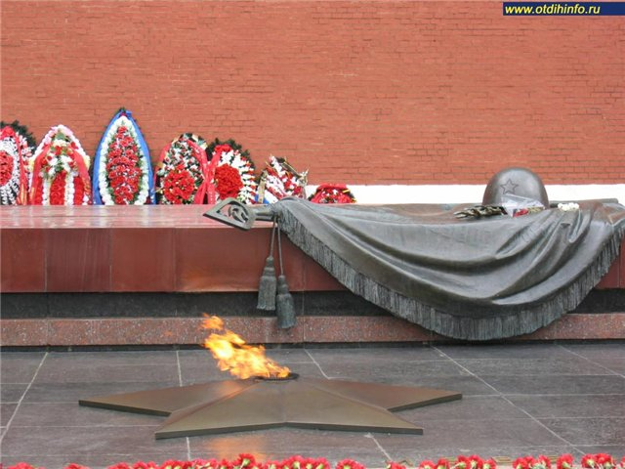

Ветераны
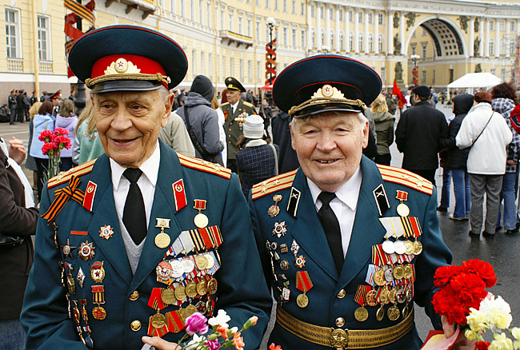
Родина - мать зовет!

